5月4日动态
入园篇
今日来园20位小朋友，仅仅5位小朋友请假。孩子们虽然休息了5天，但是依旧能开心入园，自己放水杯，洗手喝牛奶。
户外活动篇
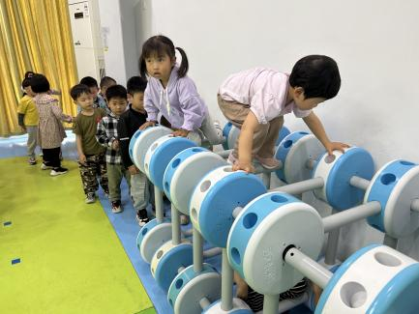
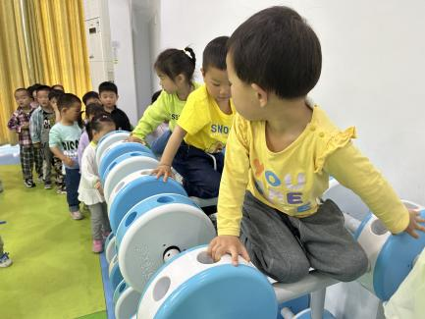
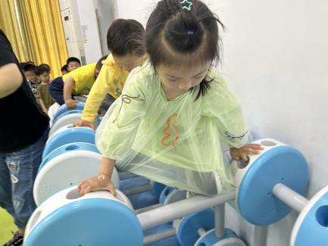

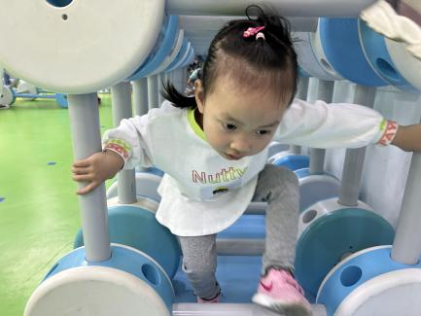
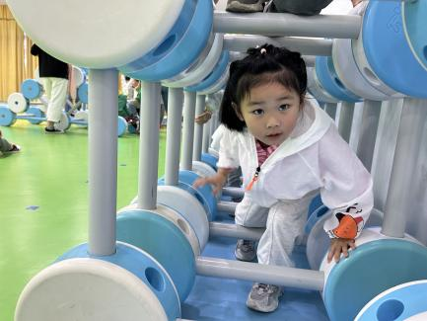
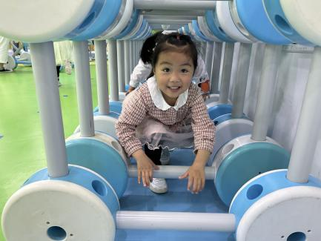

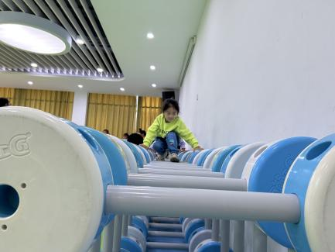
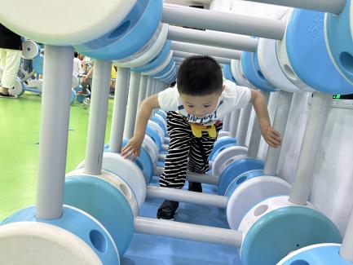
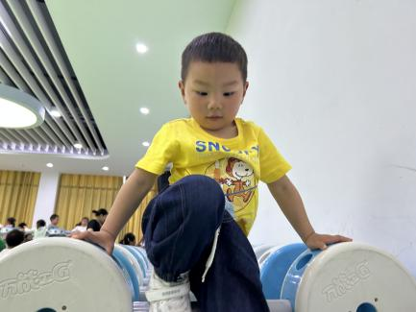

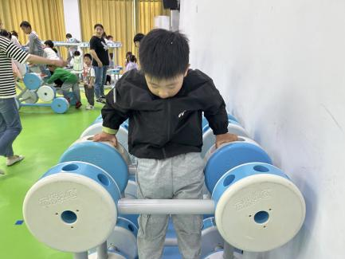
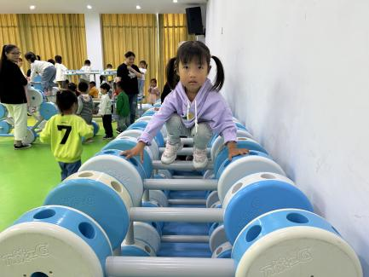
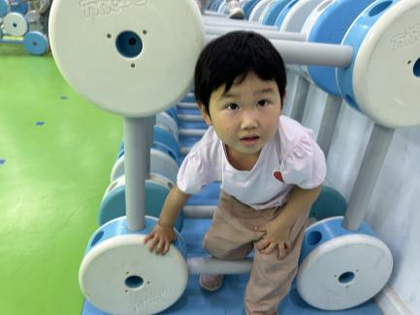

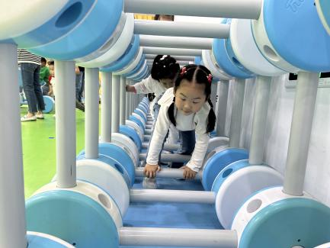
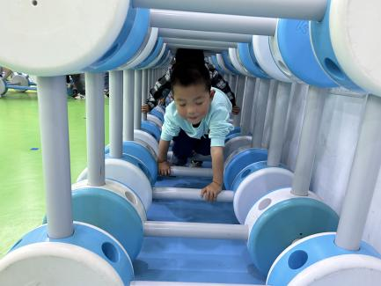
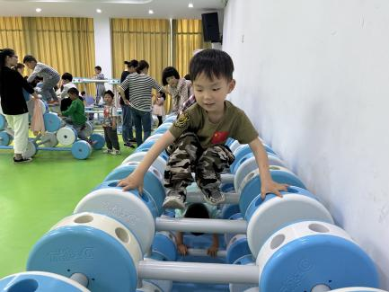

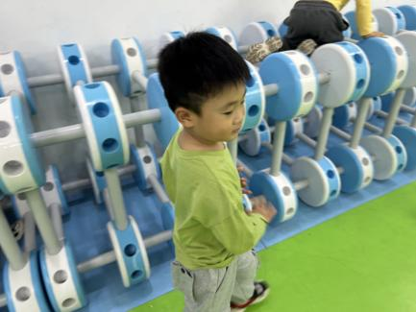
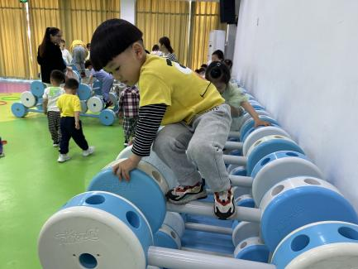
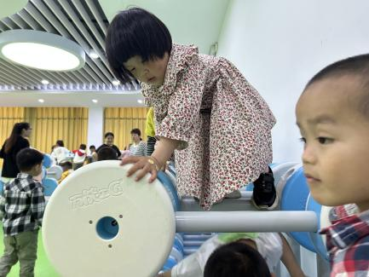

孩子们在户外活动中能够有序排队，耐心等待，很不错哦。
集体游戏篇
这是一节有关生活和卫生习惯方面的健康，活动咬指甲也称咬指甲症或咬指甲癖，是指反复咬指甲的行为。这种习惯在大部分的小孩子中还是随处可见，这是一种坏习惯，一般是孩子家庭、幼儿园或学校过度紧张所引起，多数儿童随着年龄增长咬指甲行为可自行消失，有时可成顽固性习惯，甚至伴随终身。咬指甲这种行为很不卫生，不仅影响儿童的身体健康，同时也是儿童内心紧张、压抑、忧虑、自卑感、敌对感的情绪表现。家长和老师对于孩子咬手指的现象应加以足够重视。
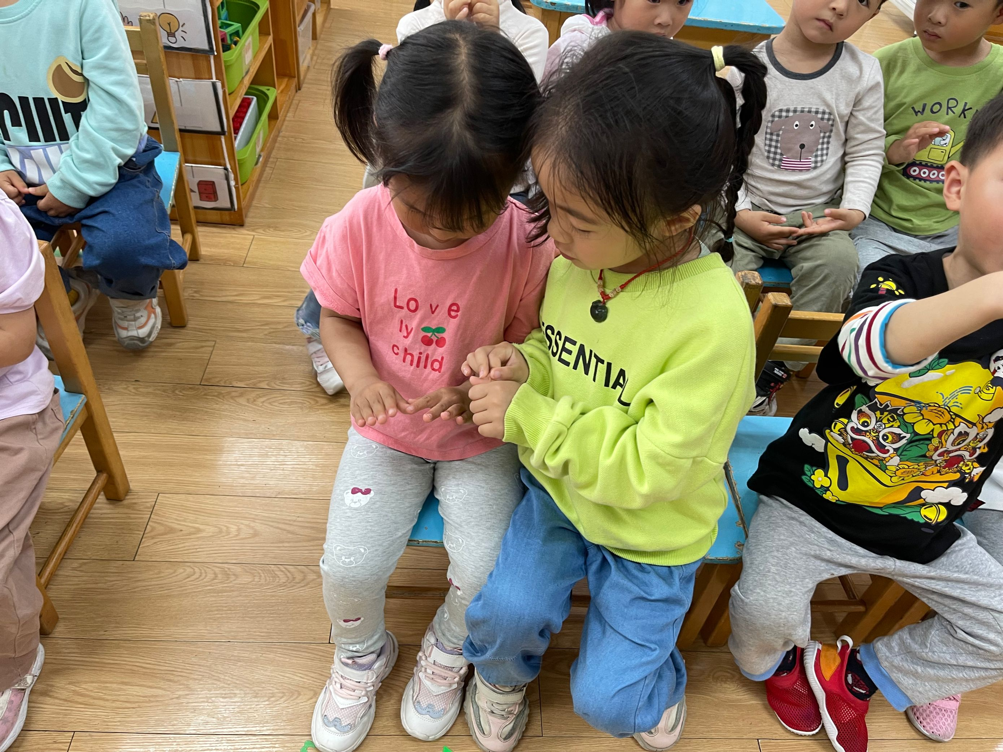
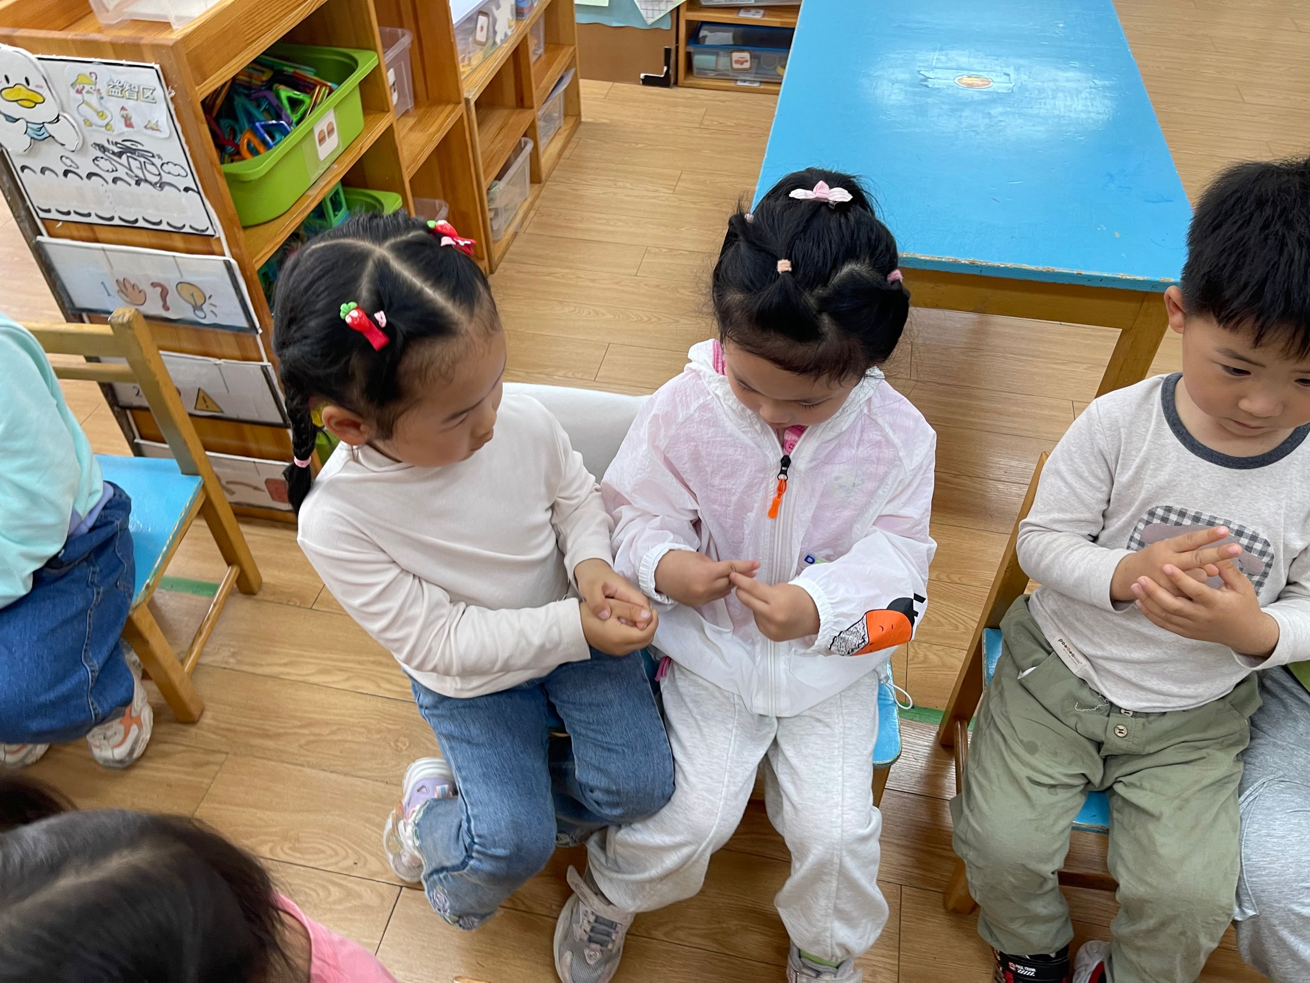
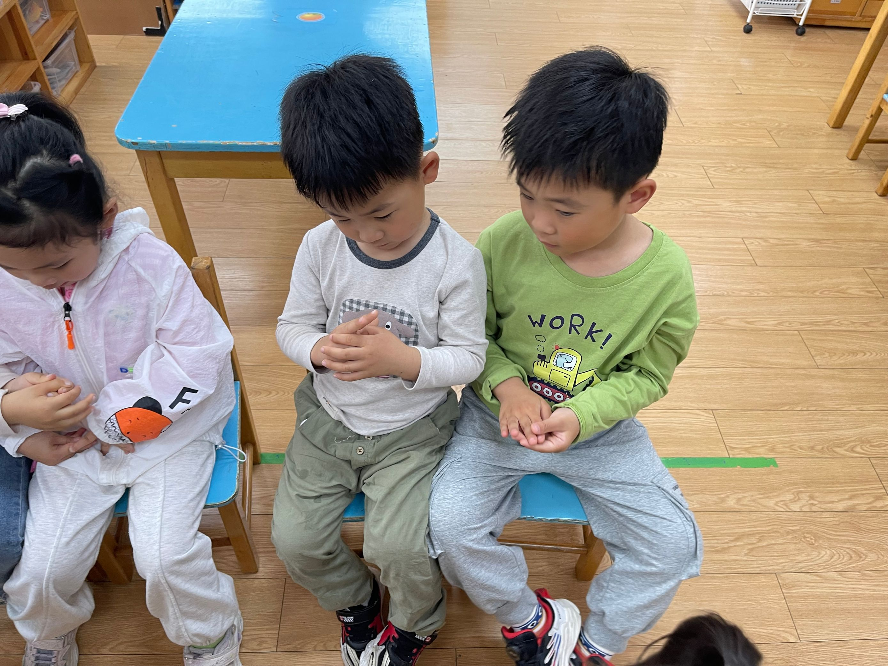

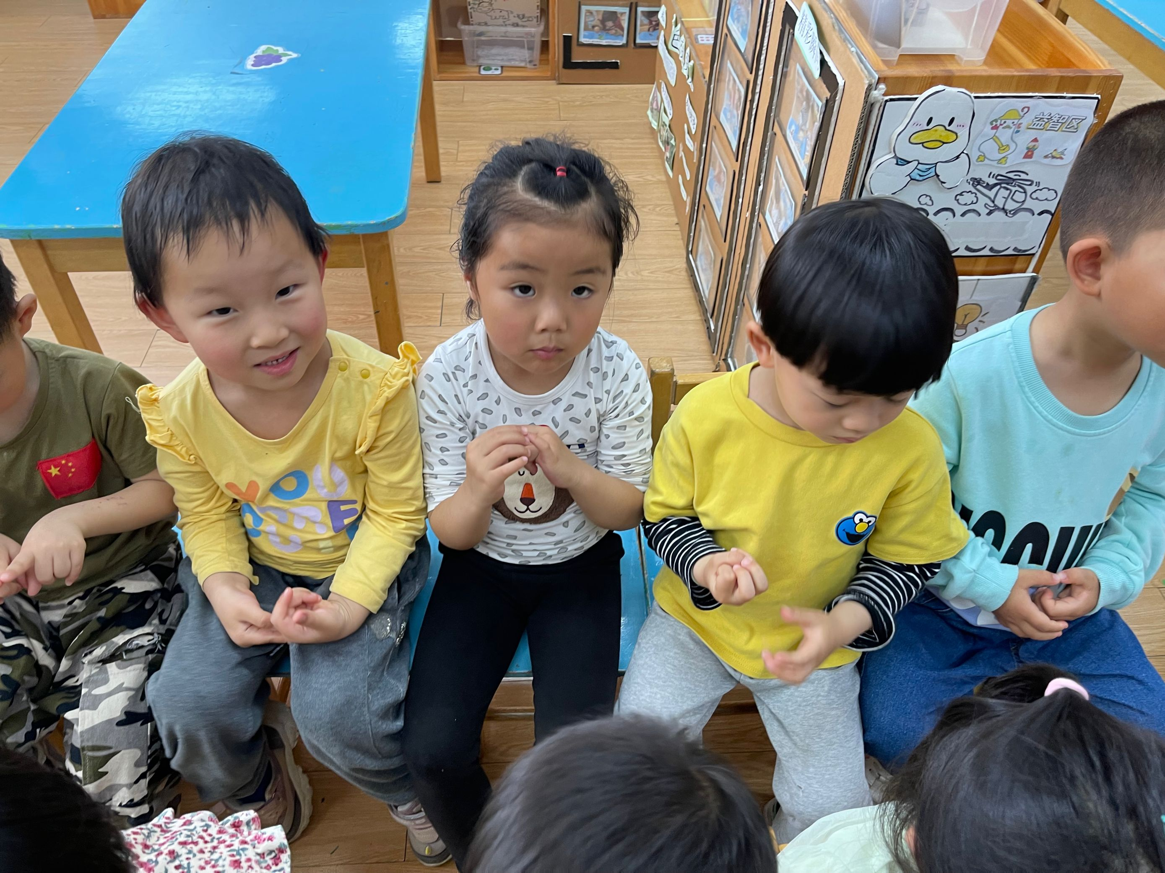
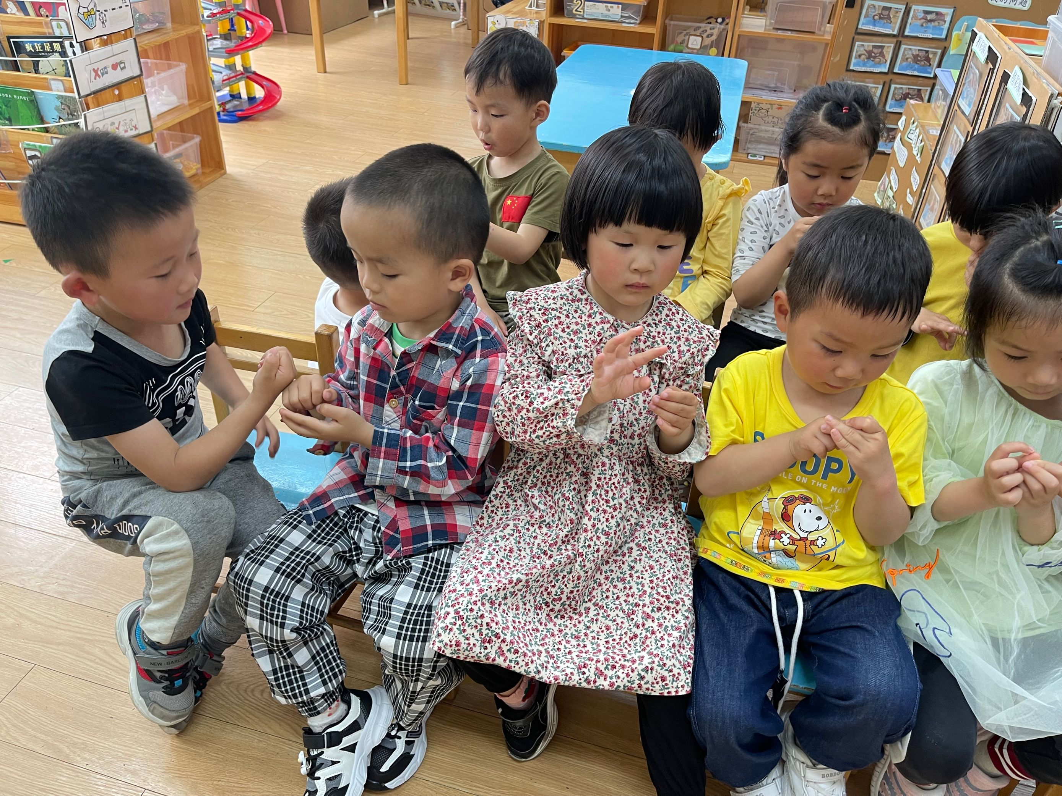
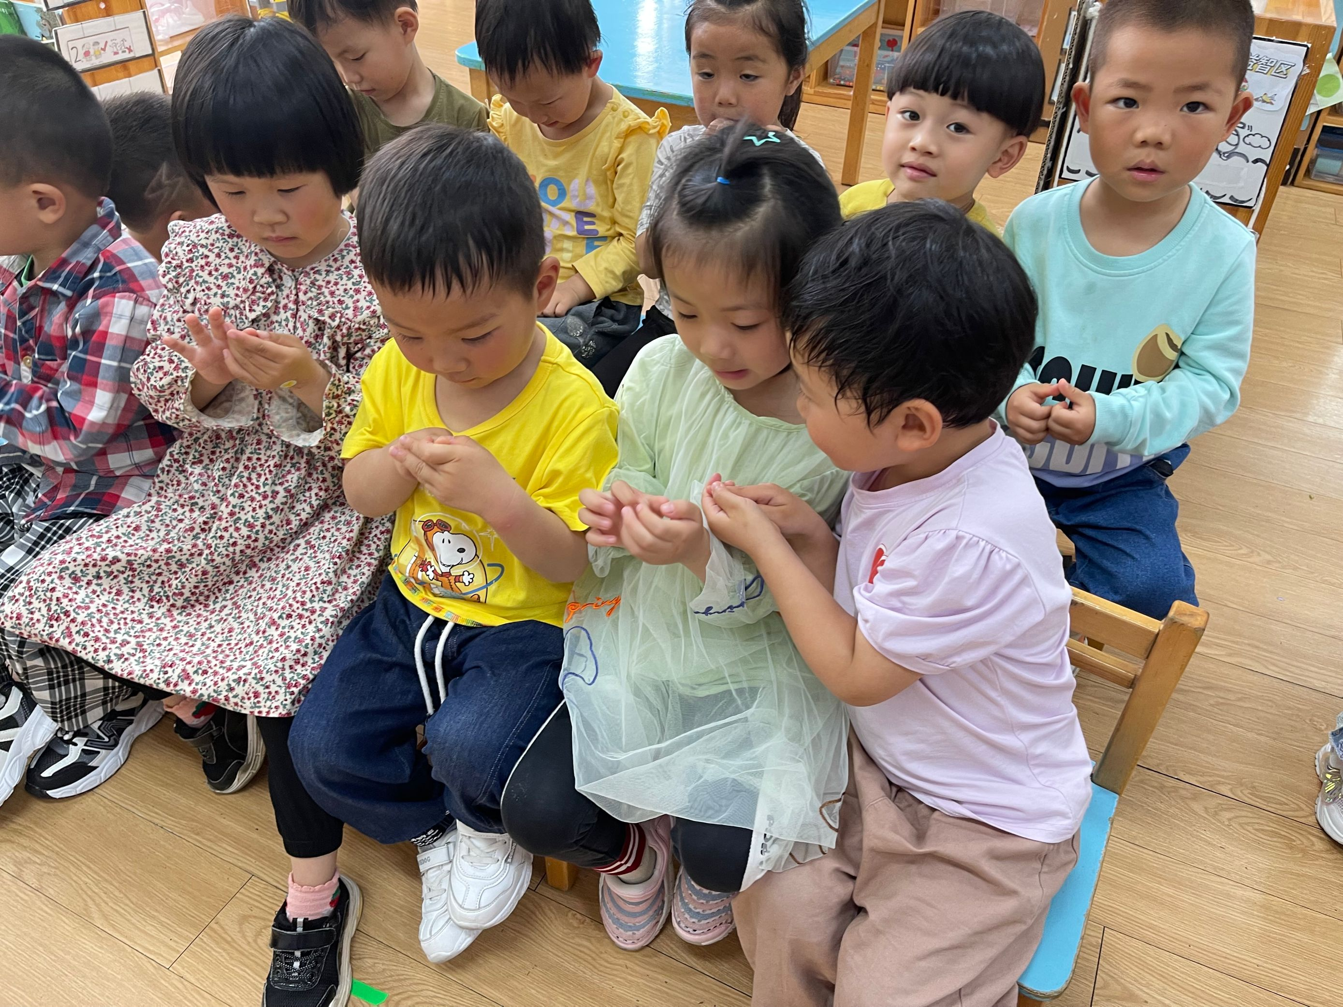

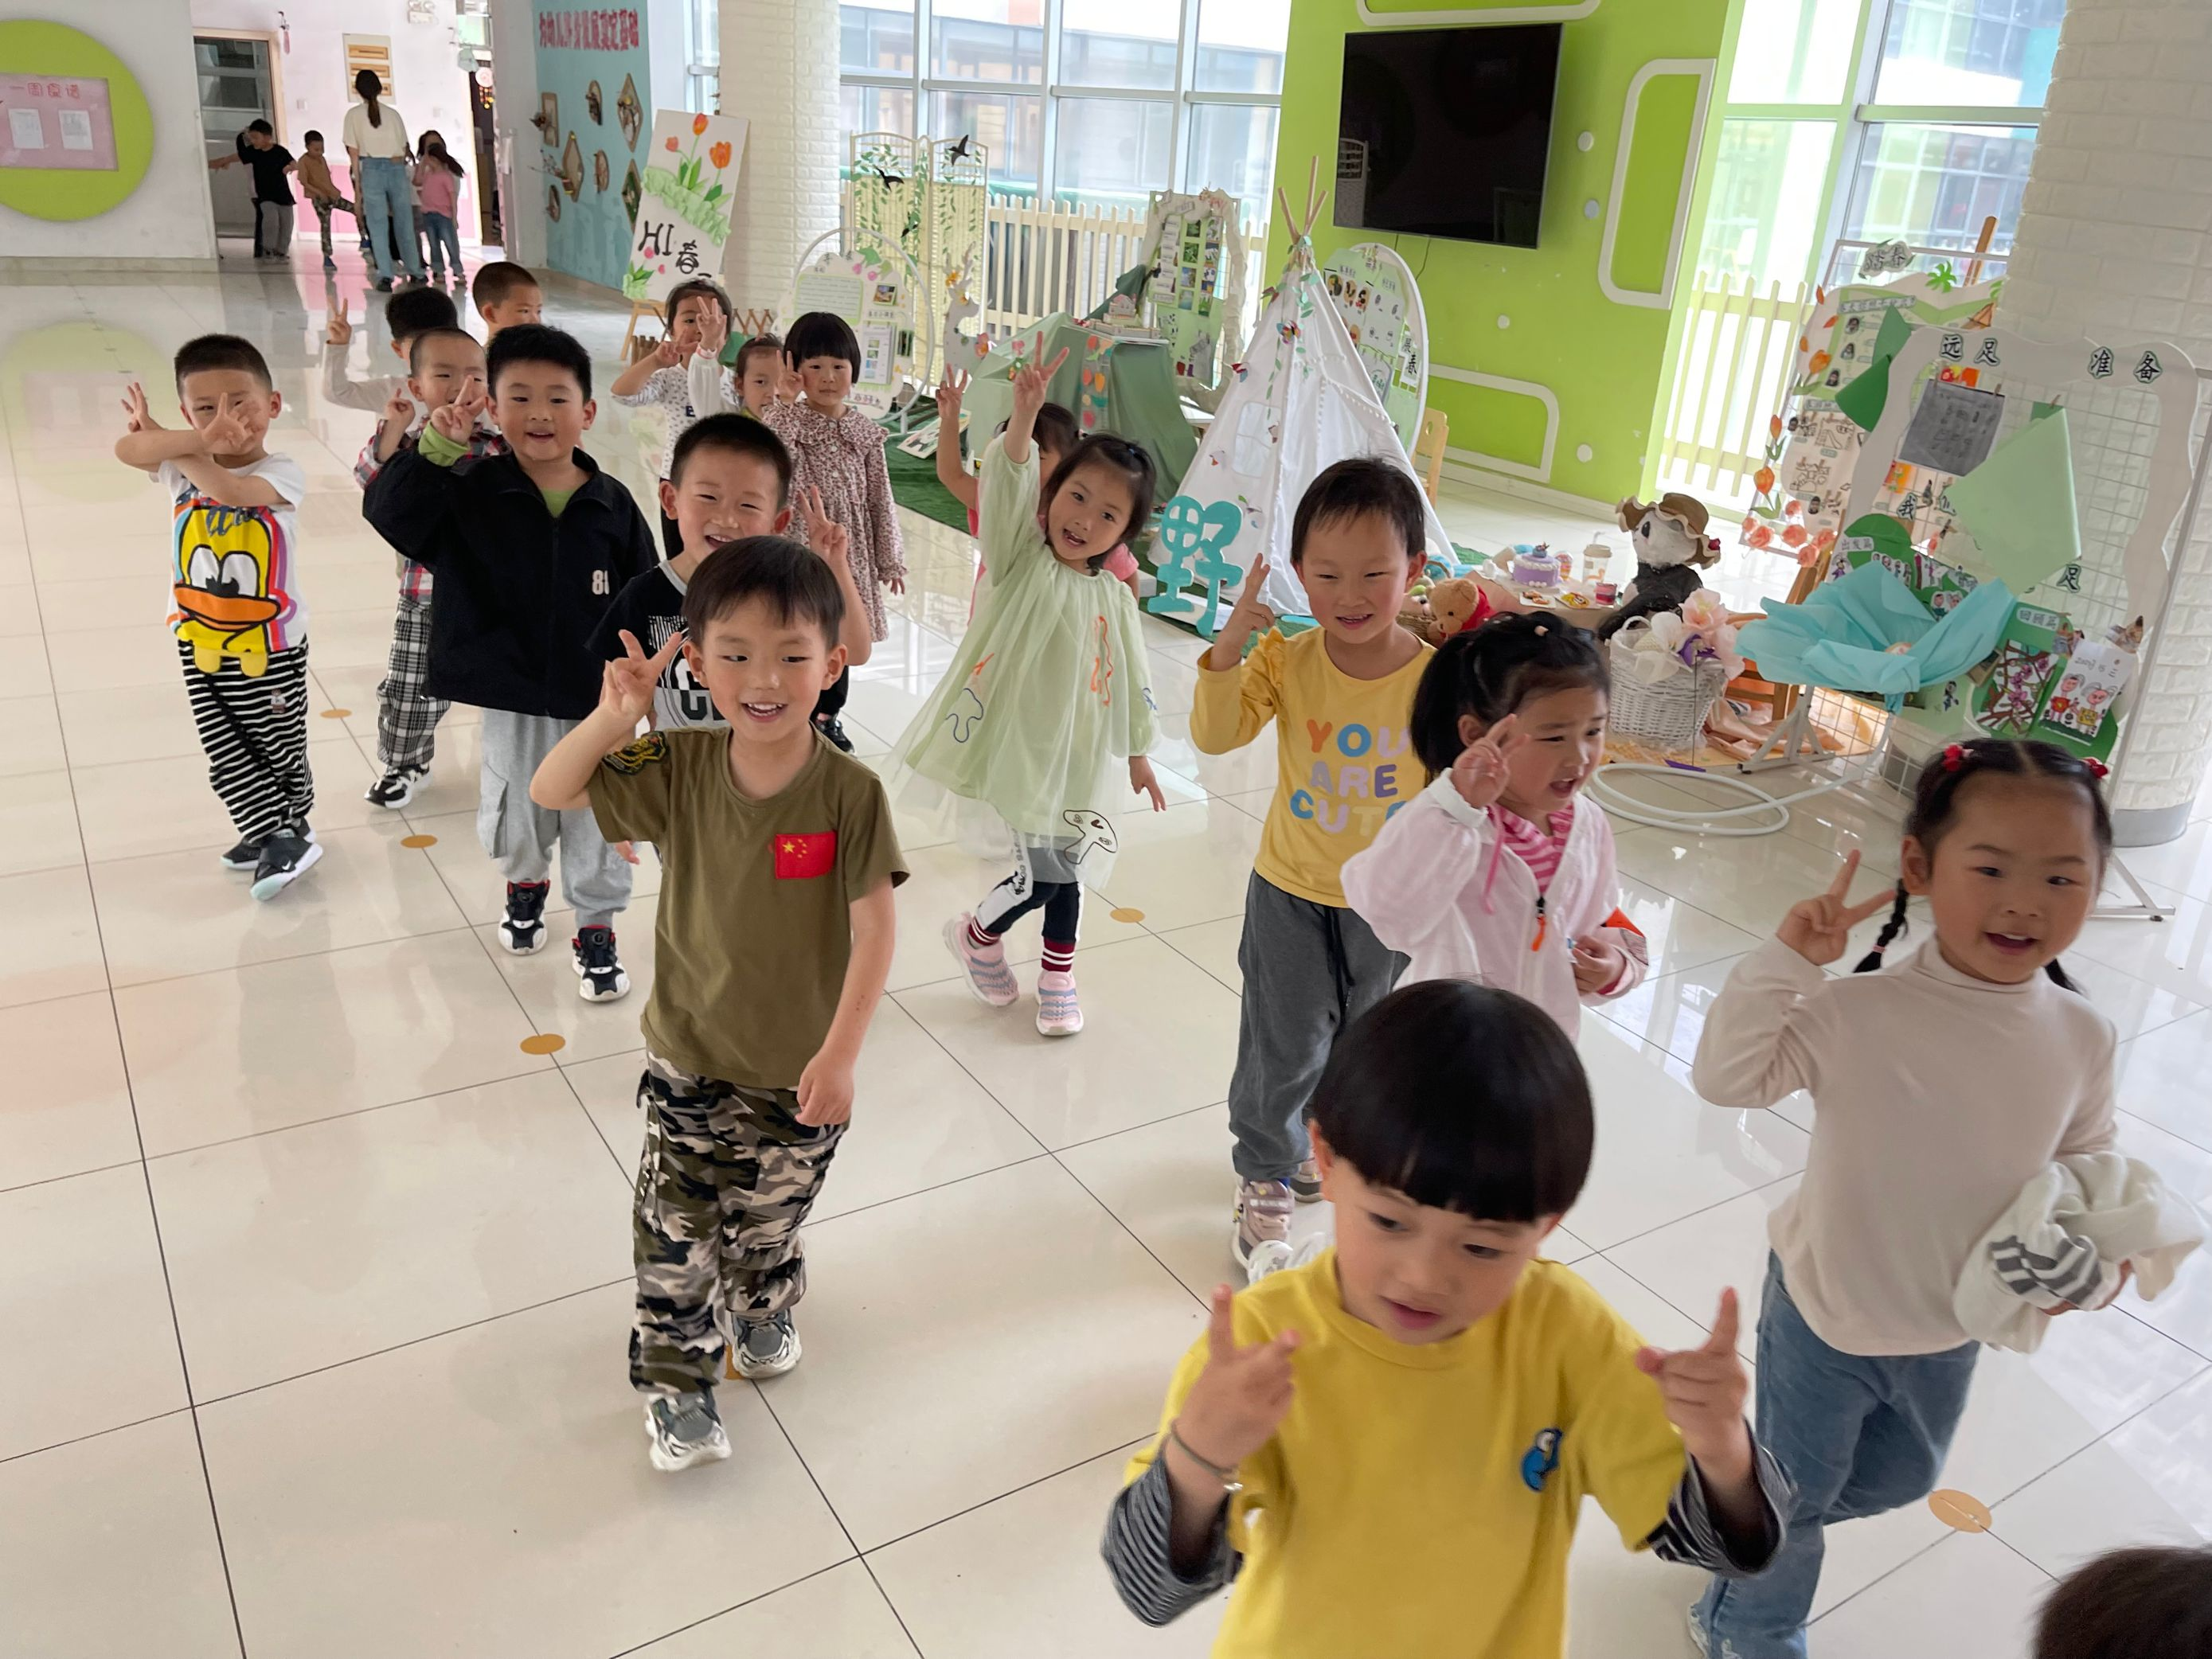
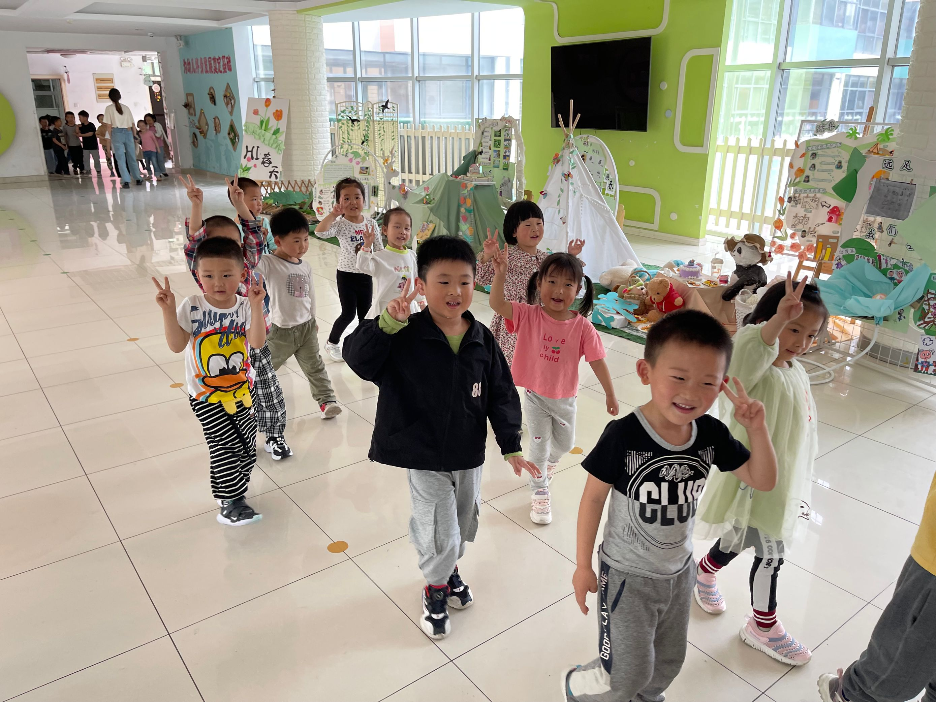
散步篇
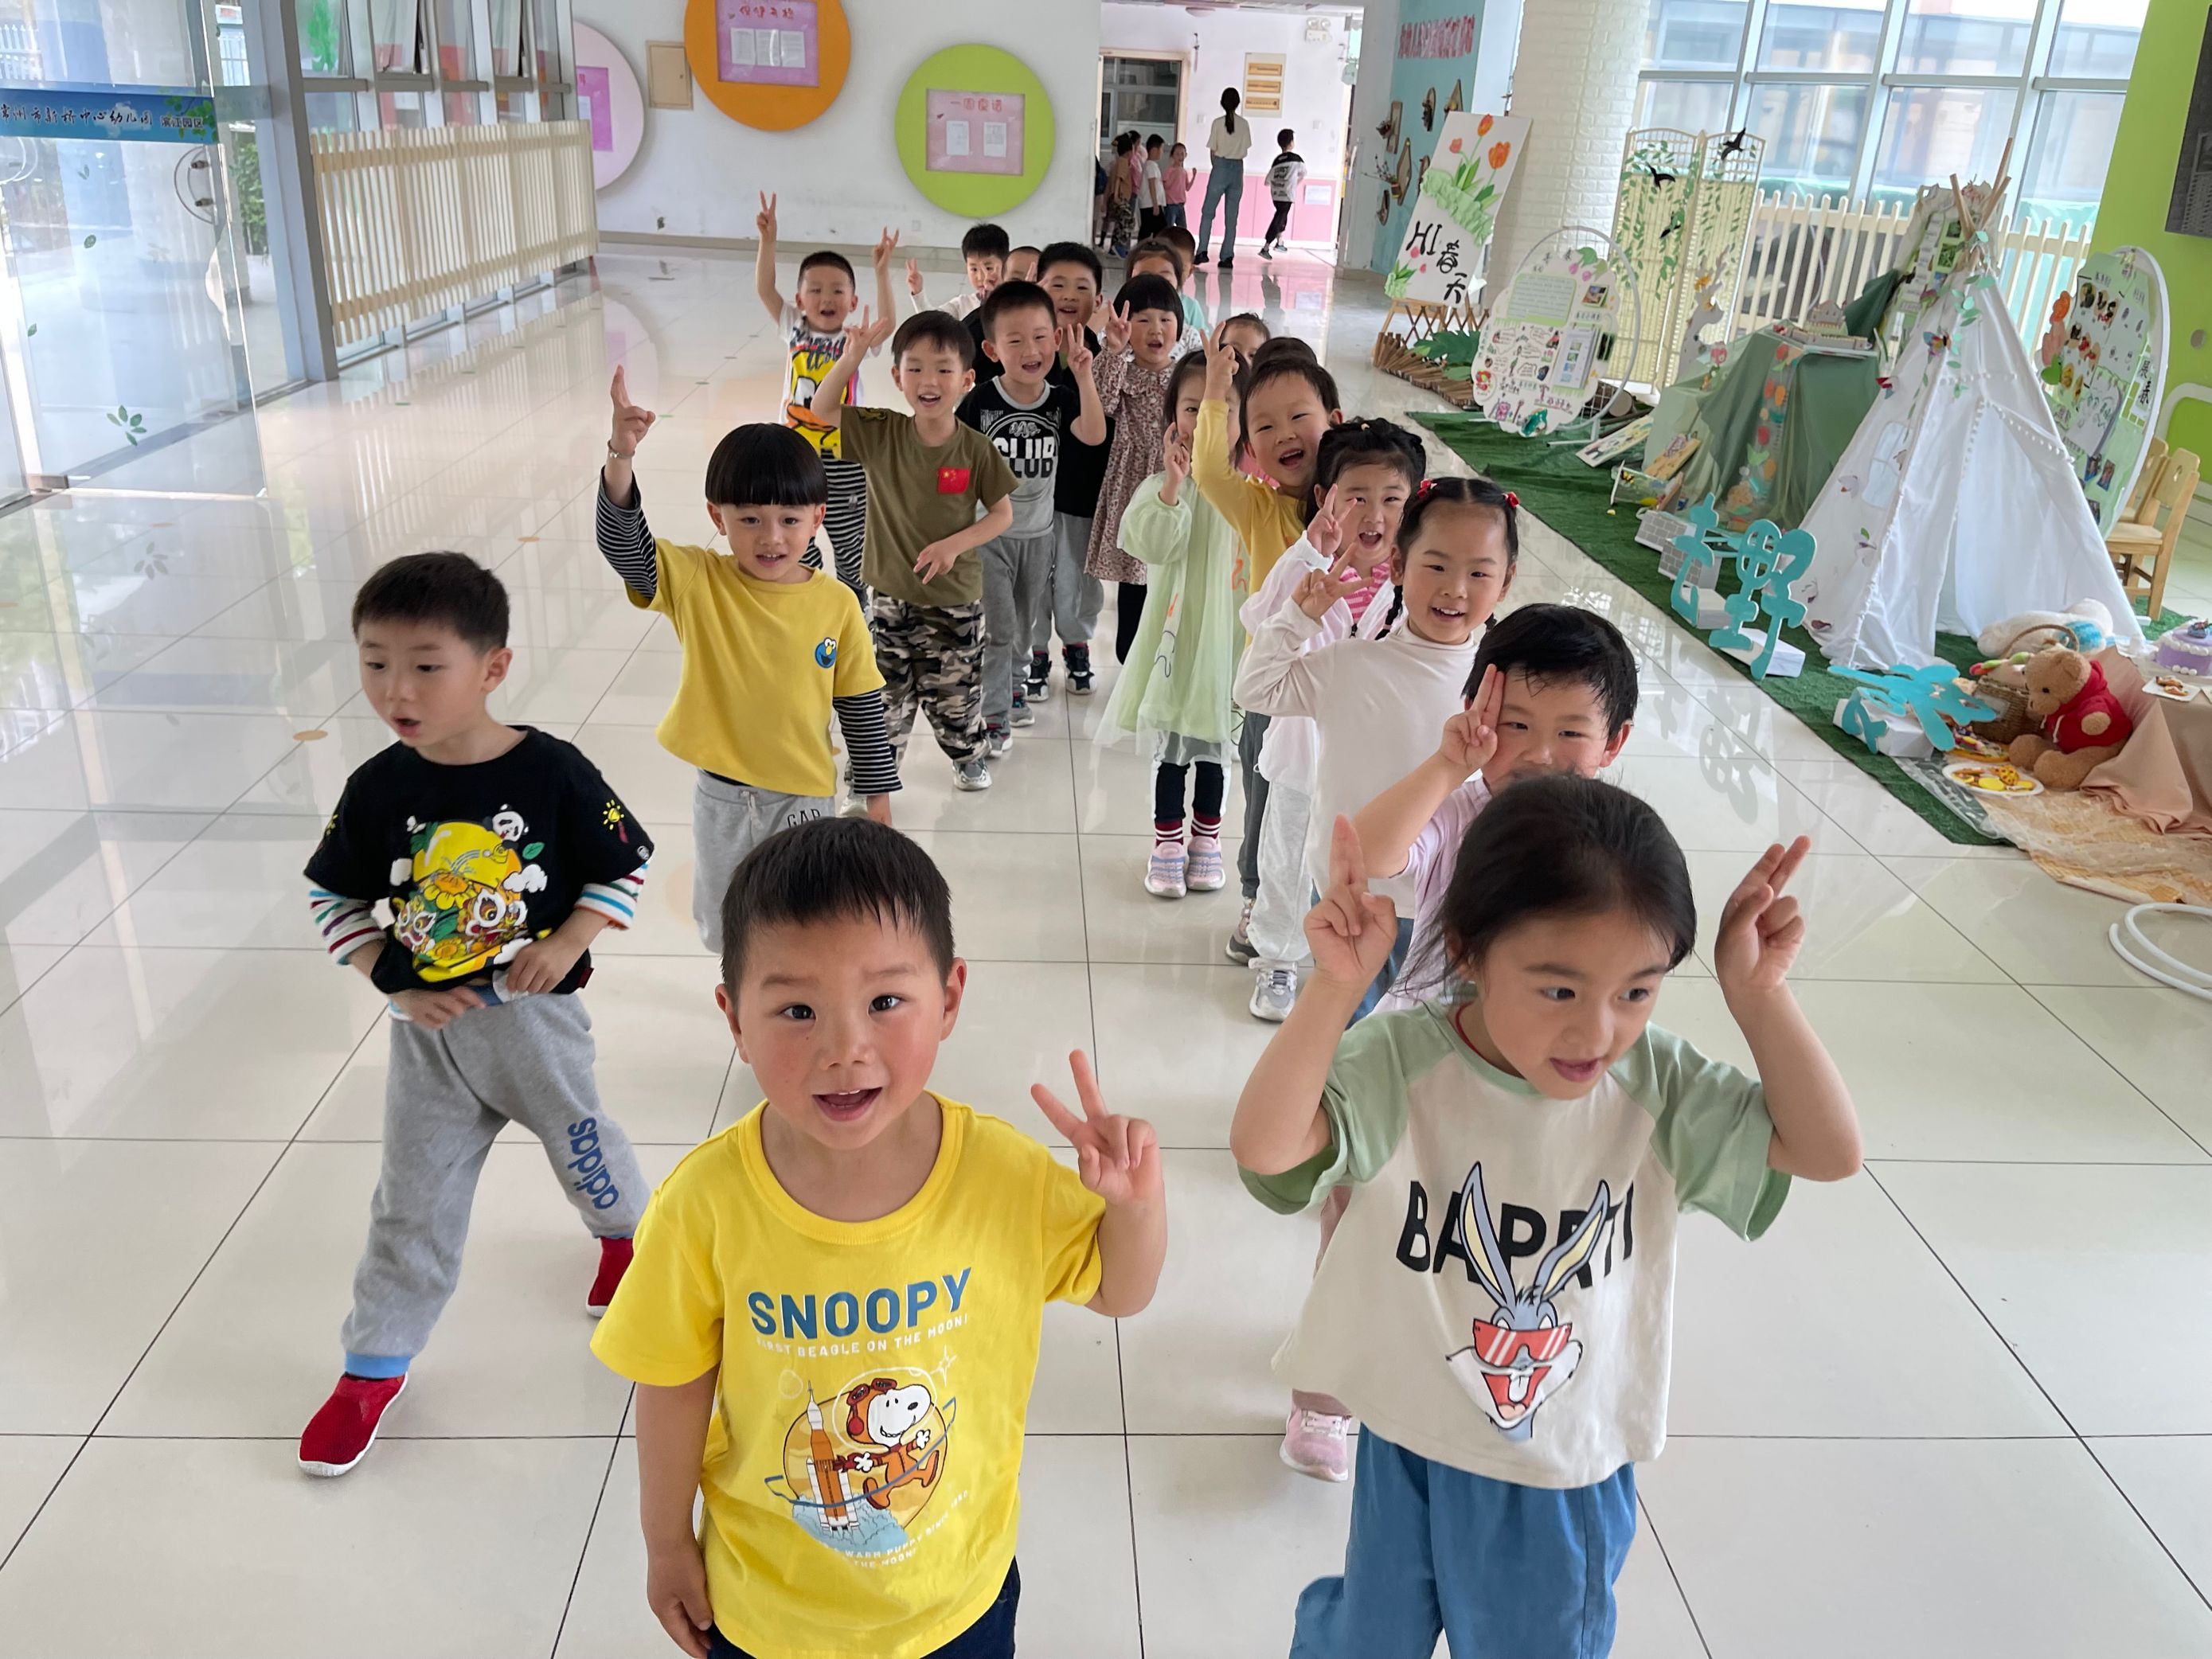

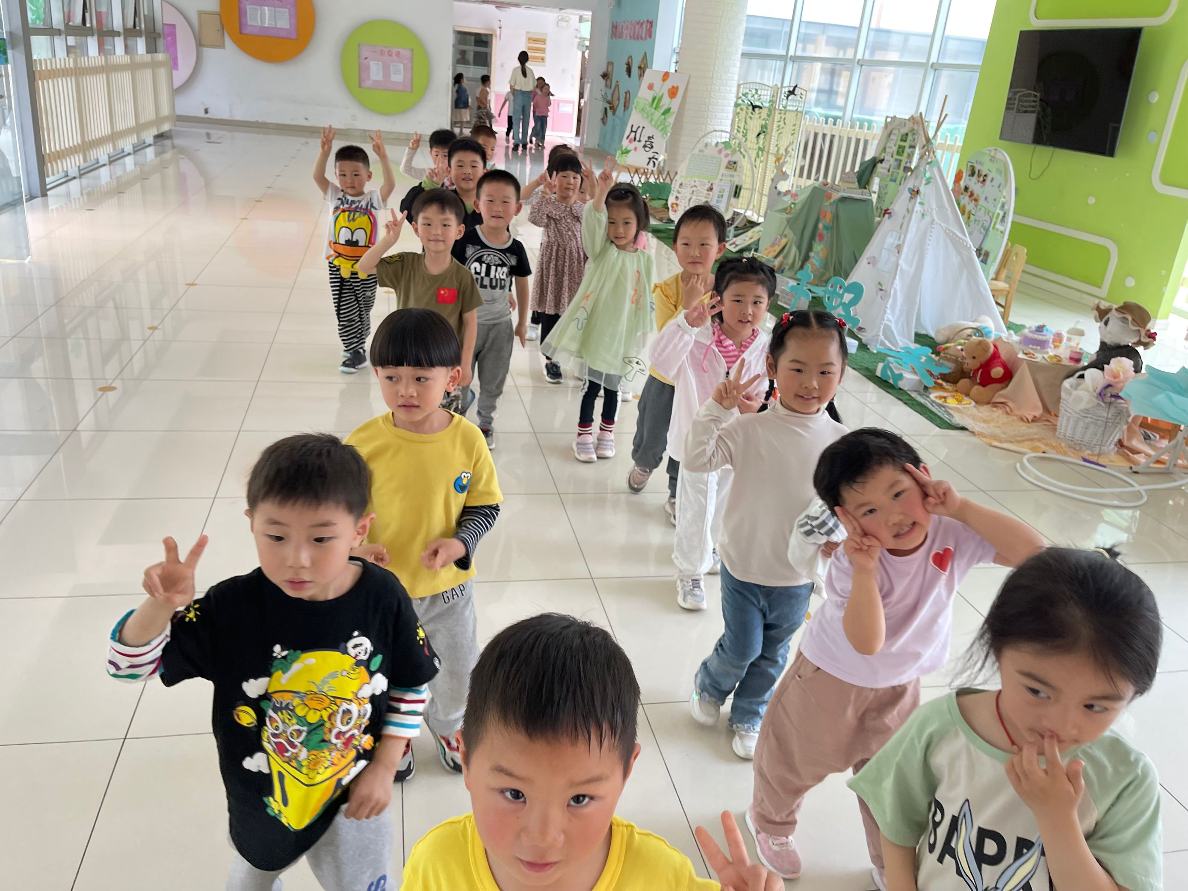
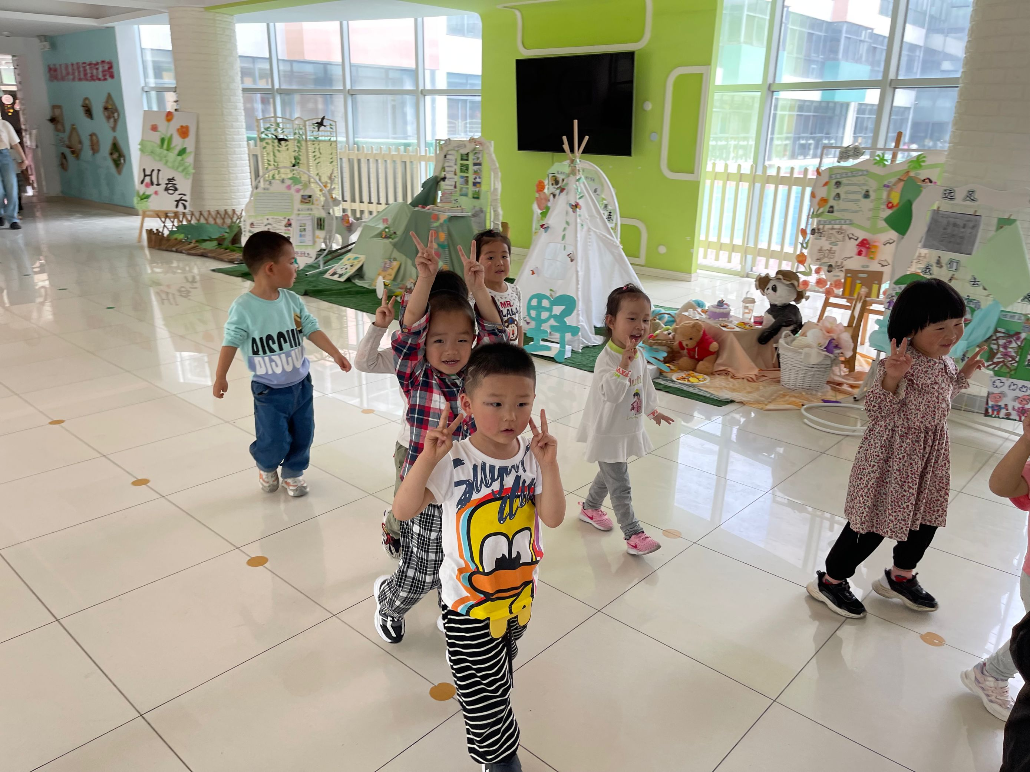
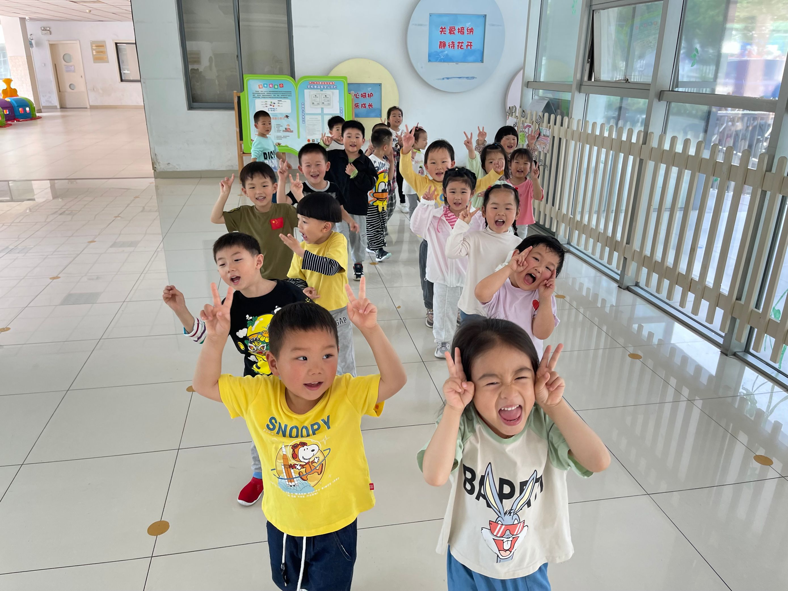

温馨提示
最近天气气温回暖，爸爸妈妈要注意给孩子减少衣服哦！一冷一热容易生病，请把厚被子换成薄被子带入园。
1.请各位家长给小朋友的保温杯里放温水哦！
2.请各位将垫背巾在家给孩子垫好，户外出汗，预防感冒。
3.今天有延时班哦，4:30放学哦。

